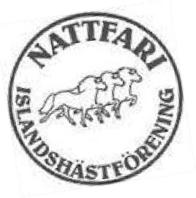

Förslag till Föredragningslista till
Nattfaris årsmöte 2022:

Punkter som skall vara med på den slutgiltiga föredragningslistan:
Arvoden:
Styrelsemedlemmarnas, samt revisorernas arvoden under 2022.
Reseersättning till möten.

Sponsring:
Till de ryttare som deltar i ett SM.
Ungdomssponsringen, till valfri träning, kurs eller tävling under 2022.

Investeringar inför 2022:

Övergång till Kappi på våra tävlingar. Kräver lite investeringar som behöver diskuteras och godkännas.

Stadgar:

Stadgarna behöver ändras på vissa punkter för att de skall fungera för Nattfari i praktiken.

Ev inkomna motioner från medlemmar:

Inga inkomna ännu

